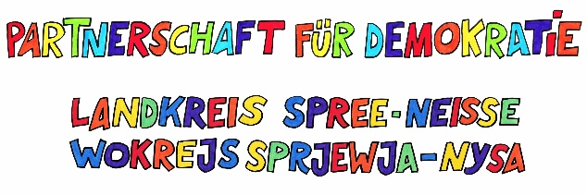
Projektträger: Straße: PLZ/Ort:
Ansprechperson: Tel.:

Landkreis Spree-Neiße / Wokrejs Sprjewja-Nysa
Fachbereich Schule, Kultur und Sport /
Partnerschaft für Demokratie
Heinrich-Heine-Straße 1
03149 Forst (Lausitz) / Baršć (Łužyca)

Fördermittel des Landkreises Spree-Neiße/Wokrejs Sprjewja-Nysa

Zuwendungsbescheid vom: ..............................
Aktenzeichen: ...............................................
Erklärung

Oben genannter Zuwendungsbescheid mit allen aufgeführten Anlagen ist hier am ................... eingegangen und zur Kenntnis genommen worden.

Ich erkläre mich mit den Bestimmungen des oben genannten Zuwendungsbescheides einverstanden und verzichte auf die Einlegung eines Rechtsbehelfs.

Ich räume dem Bundesministerium für Familie, Senioren, Frauen und Jugend (BMFSFJ) und dem Bundesamt für Familie und zivilgesellschaftliche Aufgaben (BAFzA) das einfache, ohne die Zustimmung des Urhebers bzw. der Urheberin übertragbare, räumlich, zeitlich und inhaltlich unbeschränkte Nutzungsrecht an den durch das Zuwendungsverhältnis begründeten, zu meinen Gunsten urheberrechtlich geschützten Arbeitsergebnissen ein.

……………………………… ………………………………
Ort/ Datum rechtsverbindliche Unterschrift

